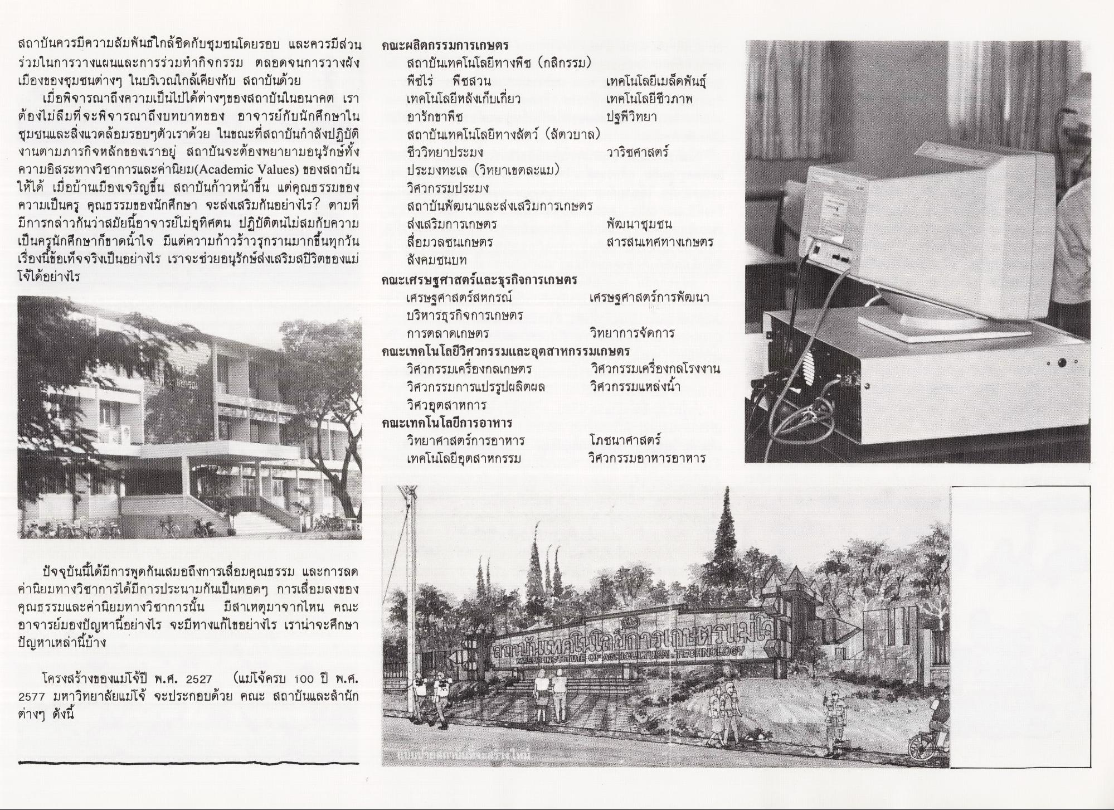
โรง
สถาบันควรมีความสัมพันธ์ใกล้ชิดกับชุมชนโดยรอบ และควรมีส่วน ร่วมในการวางแผนและการร่วมทํากิจกรรม ตลอดจนการวางผัง เมืองของชุมชนต่างๆ ในบริเวณใกล้เคียงกับ สถาบันด้วย
เมื่อพิจารณาถึงความเป็นไปได้ต่างๆของสถาบันในอนาคต เรา ต้องไม่ลืมที่จะพิจารณาถึงบทบาทของ อาจารย์กับนักศึกษาใน ชุมชนและสิ่งแวดล้อมรอบๆตัวเราด้วย ในขณะที่สถาบันกําลังปฏิบัติ งานตามภารกิจหลักของเราอยู่ สถาบันจะต้องพยายามอนุรักษ์ทั้ง ความอิสระทางวิชาการและค่านิยม(Academic Values) ของสถาบัน ให้ได้ เมื่อบ้านเมืองเจริญขึ้น สถาบันก้าวหน้าขึ้น แต่คุณธรรมของ ความเป็นครู คุณธรรมของนักศึกษา จะส่งเสริมกันอย่างไร? ตามที่ มีการกล่าวกันว่าสมัยนี้อาจารย์ไม่อุทิศตน ปฏิบัติตนไม่สมกับความ เป็นครูนักศึกษาก็ขาดน้ําใจ มีแต่ความก้าวร้าวรุกรานมากขึ้นทุกวัน เรื่องนี้ข้อเท็จจริงเป็นอย่างไร เราจะช่วยอนุรักษ์ส่งเสริมสปิริตของแม่ โจได้อย่างไร
คณะผลิตกรรมการเกษตร
สถาบันเทคโนโลยีทางพืช (กสิกรรม) พืชไร่ พืชสวน
เทคโนโลยีเมล็ดพันธุ์ เทคโนโลยีหลังเก็บเกี่ยว
เทคโนโลยีชีวภาพ อารักขาพืช
ปฐพีวิทยา สถาบันเทคโนโลยีทางสัตว์ (สัตวบาล) ชีววิทยาประมง
วาริชศาสตร์ ประมงทะเล (วิทยาเขตละแม) วิศวกรรมประมง สถาบันพัฒนาและส่งเสริมการเกษตร ส่งเสริมการเกษตร
พัฒนาชุมชน สื่อมวลชนเกษตร
สารสนเทศทางเกษตร สังคมชนบท คณะเศรษฐศาสตร์และธุรกิจการเกษตร เศรษฐศาสตร์สหกรณ์
เศรษฐศาสตร์การพัฒนา บริหารธุรกิจการเกษตร การตลาดเกษตร
วิทยาการจัดการ คณะเทคโนโลยีวิศวกรรมและอุตสาหกรรมเกษตร
วิศวกรรมเครื่องกลเกษตร วิศวกรรมเครื่องกลโรงงาน วิศวกรรมการแปรรูปผลิตผล วิศวกรรมแหล่งน้ํา
วิศวอุตสาหการ คณะเทคโนโลยีการอาหาร
วิทยาศาสตร์การอาหาร โภชนาศาสตร์ เทคโนโลยีอุตสาหกรรม
วิศวกรรมอาหารอาหาร
2
ส่ง
2 วัน
พระด้เป็น
ใน AA
ไปได้ไม่นานเป็นระยะ
ราคา
ระยะ
- ระยะ
2561
มกราคม
15
5
ปัจจุบันนี้ได้มีการพูดกันเสมอถึงการเสื่อมคุณธรรม และการลด ค่านิยมทางวิชาการได้มีการประนามกันเป็นทอดๆ การเสื่อมลงของ คุณธรรมและค่านิยมทางวิชาการนั้น มีสาเหตุมาจากไหน คณะ อาจารย์มองปัญหานี้อย่างไร จะมีทางแก้ไขอย่างไร เราน่าจะศึกษา ปัญหาเหล่านี้บ้าง
12 คน ระยะทาง
เส
|
ระ
นาน
เป็นไปได้
สนใน
1422
ลอกกัน
MALUDINSTRUTE OF AGRICULTURA-TECHNOLOGY
เองไม่ได้
ใช้งาน
โครงสร้างของแม่โจ้ปี พ.ศ. 2527 (แม่โจ้ครบ 100 ปี พ.ศ. 2577 มหาวิทยาลัยแม่โจ้ จะประกอบด้วย คณะ สถาบันและสํานัก ต่างๆ ดังนี้
อย่างดี มีผู้เข้าใช้งาน
แบบปายอีกรมบนจะสร้างใหม
“
ไม่นะ ไม่ได้

